**Logopedická kostka**

Markéta Mikulová, 470444

Tématické skupiny – nadřazené a podřazené pojmy

**Zvířata**

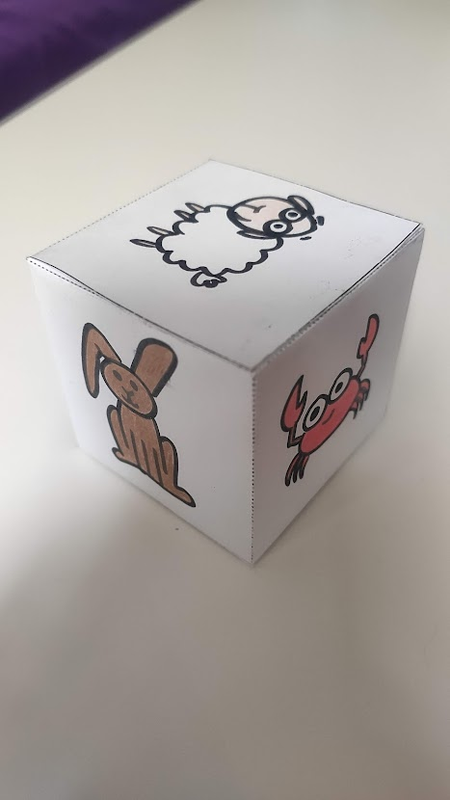

**Ovoce**

